Communiqué de presse

Liebherr à bord du nouveau système de freinage sans air développé par Siemens

⸺
Liebherr a été choisi par le fabricant de matériel roulant Siemens Mobility pour le développement conjoint d’un composant de leur nouveau système de freinage sans air : l’actionneur de frein électro-hydraulique, qui fournit la force de freinage pour le système. Contrairement au frein pneumatique classique, avec le nouveau système de freinage sans air de Siemens, la commande du frein est entièrement électrique (« brake-by-wire »), permettant ainsi de se passer des conduites et de composants pneumatiques pour la commande du frein.
Korneubourg (Autriche) Mars 2022 – En étroite collaboration avec Siemens, Liebherr a développé et produit un actionneur de frein électrohydraulique compact et fermé, comprenant tous les composants nécessaires à l’accumulation et au relâchement de la force de freinage ainsi qu’une commande locale. L’actionneur de frein est intégré au bogie dans le même espace d’installation et possède les mêmes interfaces mécaniques que l’étrier de frein pneumatique conventionnel. Cet actionneur de frein répond aux exigences de sécurité les plus élevées, à la norme de niveau d’intégration de sécurité SIL4 (Safety Integration Level) ainsi qu’aux dernières réglementations en matière de vérification de sécurité. L’actionneur de frein est dérivé de la technologie que Liebherr a développée pour les applications aéronautiques d’actionnement des commandes de vol.
Selon M. Jens Lichterfeld, Senior Expert Brakes chez Siemens Mobility : « L’utilisation du frein sans air présente un certain nombre d’avantages au niveau de la voiture, notamment un poids réduit et une installation ainsi qu’une mise en service du système de freinage plus simples. De plus, l’espace d’installation qui était auparavant nécessaire pour les composants du frein pneumatique peut maintenant être utilisé pour d’autres sous-systèmes. Ceci sera extrêmement utile pour le développement de matériel roulant au future. » En ce qui concerne l’exploitation, les efforts peuvent être réduits dans plusieurs domaines, tels que la maintenance, le temps de démarrage du train et permet donc de raccourcir les intervalles entre les trains.
Siemens Mobility met en œuvre la nouvelle technologie de freinage pour la première fois sur le projet de métro X-Wagen à Vienne (Autriche).
« Wiener Linien sera alors la première société de transport en commun au monde à bénéficier de notre système de freinage, à la fois en fonctionnement conventionnel avec un conducteur et plus tard en fonctionnement automatisé sur la nouvelle ligne U5. », précise M. Robert Steinfelder, vice-président de Siemens Brakes chez Siemens Mobility.

À propos de Liebherr-Transportation Systems
La division des systèmes de transport de Liebherr fournit des systèmes de chauffage, de ventilation et de climatisation (HVAC) pour cabines et voitures, des systèmes de gestion thermique pour diverses applications mobiles et stationnaires de mobilité électronique, des systèmes d’actionnement hydraulique, des amortisseurs et des équipements hydrauliques de mise à niveau des charges pour les véhicules ferroviaires de tous types. Liebherr jouit de nombreuses années d’expérience dans le développement, la fabrication et la maintenance sur le terrain de ces technologies, proposant un support tout au long du cycle de vie des produits. L’entreprise investit continuellement dans ses activités de R&D afin d’offrir à ses clients diverses solutions en matière de systèmes de transport de nouvelles générations.
Liebherr-Transportation Systems possède quatre usines de production à Korneuburg (Autriche), Marica (Bulgarie), Pinghu (Chine) et Zhuji (Chine). En plus de ses propres centres de vente et de service, la division a accès aux technologies avancées et uniques du groupe Liebherr ainsi qu’à des installations de développement et de service dans le monde entier. Cette organisation mondiale signifie que Liebherr-Transportation Systems est là pour ses clients, où qu’ils soient.
À propos du groupe Liebherr
Le Groupe Liebherr est une entreprise technologique familiale proposant une gamme de produits très diversifiée. L'entreprise figure parmi les plus grands fabricants mondiaux d’engins de construction. Elle offre également dans de nombreux autres domaines des produits et services haut de gamme axés sur les besoins des utilisateurs. Le Groupe compte aujourd'hui plus de 140 sociétés sur tous les continents. En 2020, il a employé près de 48 000 personnes et a enregistré un chiffre d'affaires consolidé de plus de 10,3 milliards d'euros. Liebherr a été fondé en 1949 à Kirchdorf an der Iller, dans le sud de l'Allemagne. Depuis, les employés ont pour objectif de convaincre leurs clients par des solutions exigeantes tout en contribuant au progrès technique.
Image
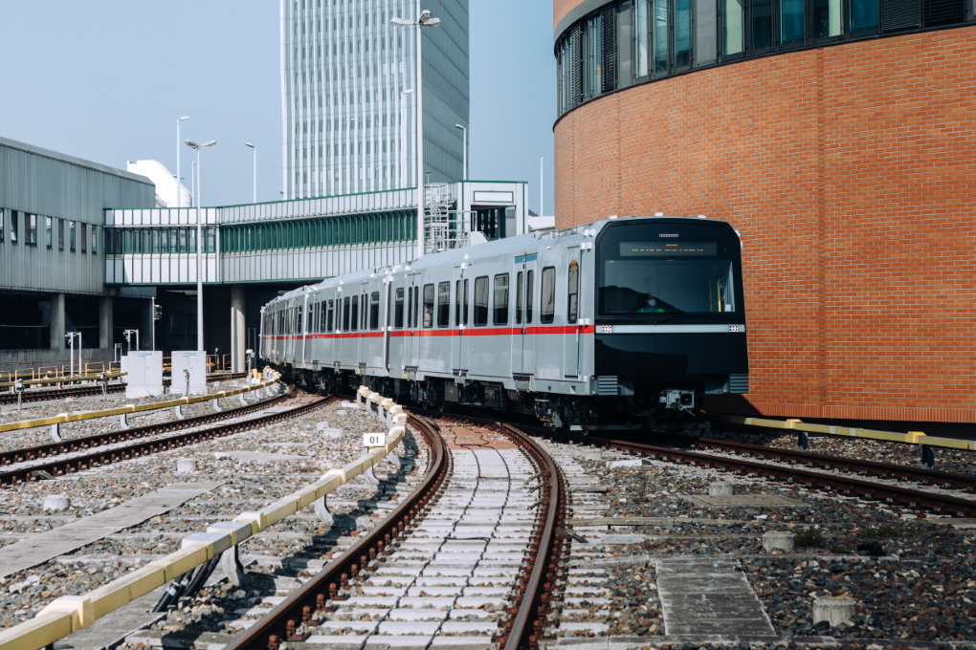
IM2021040546MO_original_Copyright-Siemens.jpg
Vienne: Premier test pour le nouveau métro "X-Wagen“ - © Siemens/Markus Schieder
Contact Liebherr-Aerospace
Ute Braam
Communication d’entreprise
Tél. : +49 (0)8381 46 4403
Courriel : ute.braam@liebherr.com
Publié par
Liebherr-Aerospace & Transportation SAS
Toulouse / France
www.liebherr.com

